Вариант_1: Автушенко, Андросов, Бородич, Бубелев, Воронович
Вариант_2: Грищенко, Гылыджова, Жуковец, Зиевов, Латушкин
Вариант_3: Лопух, Микулич, Мойсечук, Осецкий, Петрико
Вариант_4: Потапчик, Радько, Терещенко, Ткаченок, Тойлыев
Вариант_5: Толкачева, Филипеня, Халмырадова, Худайгулыев, Шиманович

Вариант №1

1. Два заряда 9q и-q закреплены на расстоянии 50 см друг от друга. Третий заряд может перемещаться только вдоль прямой, что проходит через эти заряды. Определить положение заряда, при котором он будет находиться в равновесии.
2. Тонкий прямой стержень, имеющий длину 15 см, равномерно заряженный с линейной плотностью заряда 0,1 мкКл/м. на продлении оси стержня на расстоянии 10 см от его ближайшего конца расположен точечный заряд 10 нКл. Определить силу взаимодействия стержня и заряда.
3. Металлический шар радиусом 3 см имеет потенциал 30 В. Шар находится внутри концентрической сферической металлической оболочки радиусом 5 см. Чему будет равен потенциал шара, если внешнюю оболочку соединить с Землей?
4. На пластинах плоского конденсатора равномерно распределен заряд с поверхностной плотностью 0.2 мкКл/м². Расстояние между пластинами равно 1 мм. На сколько изменится разность потенциалов на обкладках конденсатора, если расстояние между пластинами увеличится до 3 мм?
5. Электропеч должна давать количество теплоты 0,1 МДж за 1 минуту. Какой должна быть длина нихромовой проволоки сечением 0,5 мм², если печь предназначается для сети с напряжением 36 В? Удельное сопротивление нихрома 1,2 мкОм·м.
6. В приведенной схеме прихоть ε₁=11 В, ε₂=4 В, ε₃=6 В, R₁=5 Ом, R₂=10 Ом и R₃=2 Ом. Определить силу тока на всех участках цепи. Считать, что r₁=r₂=r₃=0.
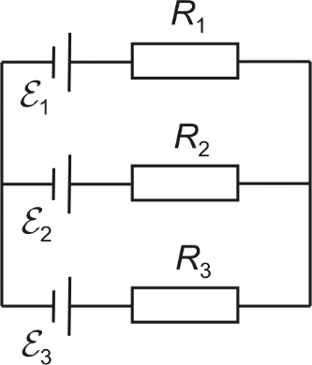

Вариант №2

1. Заряженные шарики, находящиеся на расстоянии 2 м один от другого, отталкиваются с силой 1 Н. общий заряд шариков Кл. Как распределены заряды между шариками?
2. Тонкое кольцо радиусом 10 см имеет равномерно распределенный заряд 0,1 мкКл. На перпендикуляре к плоскости кольца, который установлен в его середине (на оси кольца) расположен точечный заряд 10 мкКл. Определить силу, действующую со стороны кольца на точечный заряд, если он находится на расстоянии 2 м от его центра.
3. Металлический шар радиусом 3 см имеет потенциал 30 В. Шар находится внутри концентрической проводящей сферической оболочки радиусом 5 см. Как изменится потенциал шара после того как он будет на короткое время соединен проводником с оболочкой?
4. Площадь пластин плоского воздушного конденсатора 100 см² и расстояние между ними 5 мм. К пластинам приложена разность потенциалов 300 В. После отключения конденсатора от источника напряжения пространство между пластинами конденсатора заполняется диэлектриком с диэлектрической проницаемостью равной 3. Какова будет разность потенциалов между пластинами после заполнения? Какова будет емкость конденсатора до и после заполнения диэлектриком?
5. Электромотор, присоединенный к электрической сети с напряжением 220 В, развивает мощность 3 кВт. Сопротивление обмотки мотора 4 Ом. Определить силу тока, которую потребляет мотор.
6. В данной схеме ε₁=2.1 В, ε₂=1.9 В, R₁=45 Ом, R₂=10 Ом и R₃=10 Ом. Определить силу тока на всех участках цепи. Считает, что r₁=r₂=0.
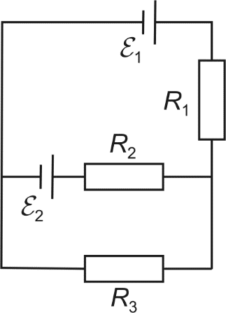

Вариант №3

1. Два одинаковые маленькие шарики, имеющие заряды 1 мкКл и -0,33 мкКл, приведены в соприкосновение, а затем разведены на расстояние 20 см. Определить силу взаимодействия между шариками.
2. Тонкое полукольцо радиусом 10 см имеет равномерно распределенный заряд с линейной плотностью 1 мКл/м. В центре кривизны полукольца расположен точечный заряд 20 нКл. Определить силу взаимодействия точечного заряда и заряда полукольца.
3. Между пластинами плоского конденсатора, заряженного до напряжения 400 В, помещена стеклянная пластина толщиной 1,2 см. Найти поверхностную плотность заряда на обкладках конденсатора и поверхностную плотность связанных зарядов на стеклянной пластине.
4. Плоский конденсатор помещен в стеклянную посуду и присоединен к источнику тока с ЭДС 12 В. Площадь пластин конденсатора 100 см², расстояние между ними 1 мм. Определить величину заряда на пластинах конденсатора в следующих случаях:
- источник тока отсоединяют от конденсатора и в посуду наливают трансформаторное масло;
- посуду заливают сначала маслом, а затем конденсатор присоединяют к источнику тока.
5. Электрический чайник имеет в нагревателе две секции. При включении первой секции вода в чайнике закипает за 10 минут, а при включении второй за 40 минут. Через какое время закипит вода, если включить две секции параллельно или последовательно?
6. В приведенной схеме ε₁=10 В, ε₂=4 В, R₁=R₄=2 Ом, R₂= R₃=4 Ом. Вычислить силы токов, которые протекают по резисторам R₂ и R₃. Считает, что r₁=r₂=0.
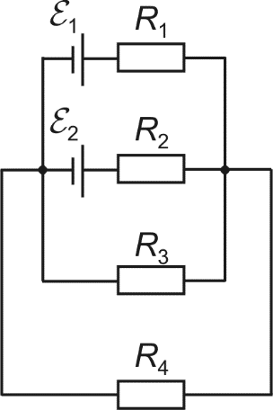

Вариант №4

1. Расстояние между точечными зарядами +1 мкКл и -1мкКл равно 10 см. Определить силу, действующую на точечный заряд 0,1 мкКл, находящийся на расстоянии 6 см от одного и 8 см от второго заряда.
2. На отрезке тонкого прямого проводника длиною 10 см равномерно распределен заряд с линейной плотностью заряда 3 мкКл/м. вычислить напряженность электрического поля в точке, расположенном на оси проводника на расстоянии от ближайшего конца проводника равной его длине
3. Шар, который равномерно заряжен зарядом Q, помещен в однородный изотропный диэлектрик с диэлектрической проницаемостью. Чему будет равен поляризационный заряд на границе диэлектрика с шаром?
4. Два конденсатора, емкость которых равна 3 мкФ и 6 мкФ, соединены между собой и присоединены к источнику тока с ЭДС 120 В. Определить заряды конденсаторов и разности потенциалов между их обкладками, если конденсаторы соединены: 1) параллельно; 2) последовательно.
5. Батарея из 6 последовательно соединенных элементов с одинаковыми ЭДС 1.5 В питает током 2.8 А две последовательно соединены лампы сопротивлением 12.5 Ом каждая. Определить КПД батареи и внутреннее сопротивление элемента.
6. В приведенной схеме ε₁=2 В, ε₂=4 В, ε₃=6 В, R₁=4 Ом, R₂=6 Ом, R₃=8 Ом. Вычислить силу тока во всех участках цепи. Внутреннее сопротивление источников не учитывать.
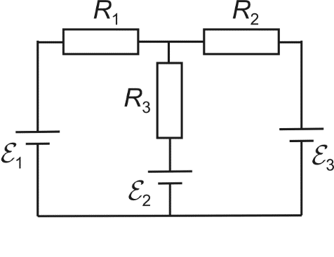

Вариант № 5

1. Три одинаковых точечных заряда, по 9 нКл, каждый расположены в вершинах равностороннего треугольника. Где и какой заряд нужно разместить, чтобы система зарядов была в равновесии?
2. Электрическое поле создано тонким стержнем с равномерно распределенным зарядом 0,1 мкКл/м. Определить потенциал поля в точке, которая удалена от концов стержня на расстояние, равное длине стержня.
3. В центре металлической сферы радиусом 5 см находится точечный заряд 5 нКл. Определить напряженность и потенциал электрического поля внутри сферы на расстоянии 3 см от ее центра в двух случаях: сфера соединена с Землей и сфера не соединена с Землей.
4. Три последовательно соединенных конденсатора емкостями 0.1 мкФ, 0.25 мкФ и 0.5 мкФ присоединены к источнику тока с напряжением 32 В. определить напряжение на конденсаторах.
5. Определить общую мощность, полезную мощность и КПД источника тока, ЭДС которого равна 240 В, если внешнее сопротивление цепи 23 Ом, а внутреннее сопротивление источника тока 1 Ом.
6. В приведенной схеме ε₁=2 В, ε₂=1 В, r₁=r₂=0, R₁=1000 Ом, R₂= 500 Ом, R₃= 200 Ом, R_{A}=200 Ом. Какую силу тока показывает амперметр?
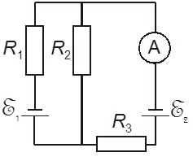

Вариант_1: Автушенко, Андросов, Бородич, Бубелев, Воронович
Вариант_2: Грищенко, Гылыджова, Жуковец, Зиевов, Латушкин
Вариант_3: Лопух, Микулич, Мойсечук, Осецкий, Петрико
Вариант_4: Потапчик, Радько, Терещенко, Ткаченок, Тойлыев
Вариант_5: Толкачева, Филипеня, Халмырадова, Худайгулыев, Шиманович

